成果登记提交纸质文档注意事项（2025）

特别提示：从系统中导出《科技成果登记表》Word版本，
请手动修改以下内容后再打印一式三份。
一、封面
1、表头部分：
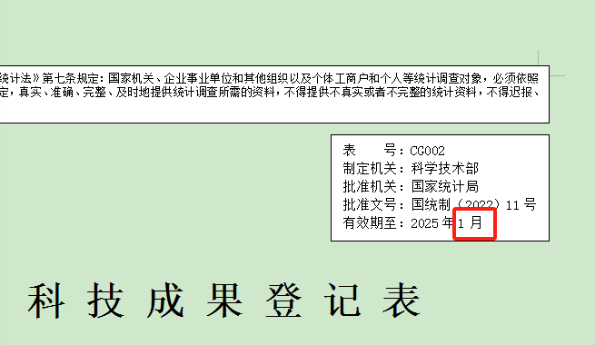
注：删掉1月。
- 表底部分：
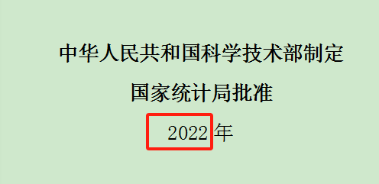
注：2022改2025。
二、其它
1、
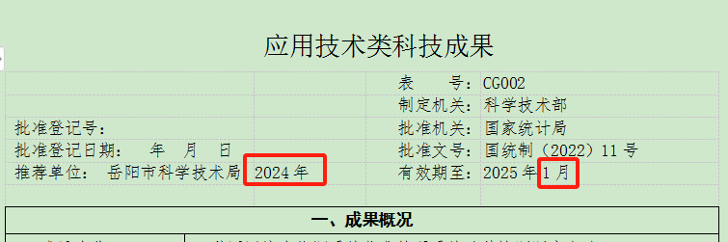
注：删掉2024年、1月。
2、提交纸质文档时不打印所有填报说明。

